АДМИНИСТРАЦИЯ РУЗАЕВСКОГО
МУНИЦИПАЛЬНОГО РАЙОНА
РЕСПУБЛИКИ МОРДОВИЯ

П О С Т А Н О В Л Е Н И Е

18.04.2025 № 180
г. Рузаевка

О внесении изменения в схему размещения рекламных конструкций на территории Рузаевского муниципального района Республики Мордовия, утвержденную постановлением Администрации Рузаевского муниципального района Республики Мордовия от 11 февраля 2022 г. № 78

Руководствуясь частью 5.8 статьи 19 Федерального закона от 13 марта 2006 г. № 38-ФЗ «О рекламе», в соответствии с постановлением Правительства Республики Мордовия от 12 августа 2013 г. № 334 «О мерах по реализации положений Федерального закона от 13 марта 2006 г. № 38-ФЗ «О рекламе» и на основании заключения о предварительном согласовании вносимых изменений в схему размещения рекламных конструкций Министерства строительства и архитектуры Республики Мордовия от 25 ноября 2024 г., Администрация Рузаевского муниципального района Республики Мордовия постановляет:
- Внести в схему размещения рекламных конструкций на территории Рузаевского муниципального района Республики Мордовия, утвержденную постановлением Администрации Рузаевского муниципального района Республики Мордовия от 11 февраля 2022 г. № 78 (с изменениями от 08 июля 2022 г. № 412, от 28 июля 2023 г. № 404, от 23 апреля 2024 г. № 172, от 27 июня 2024 г. № 266) изменение, дополнив ее строкой 65 следующего содержания:
№  квадрата на карте | № точки на карте | Место расположения рекламной конструкции | S информац. поля (кв. м.) | Тип и вид рекламной конструкции | Технические характеристики рекламной конструкции | Фотофиксация | Фотофиксация
202-А-12 | 65 | РМ, Рузаевский муниципальный район, автомобильная дорога Р-158  Н.Новгород — Арзамас — Саранск — Исса — Пенза — Саратов, придорожная полоса на км 305 + 120 (слева) | 36,0 кв.м. | Отдельно стоящая щитовая установка  (2 стороны). | Опорная стойка: алюминиевый профиль прямоугольного или круглого сечения Фундамент: заглубляемый Облицовка: пластик или композитный материал. Высота опорной стойки – не менее 4,5 м.  Без освещения. | 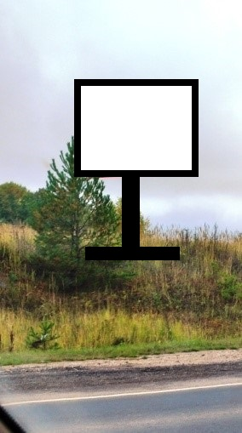 | 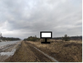

2. Контроль за исполнением настоящего постановления возложить на заместителя Главы района по строительству и перспективному развитию.
3. Настоящее постановление вступает в силу после дня обнародования путем размещения на официальном сайте органов местного самоуправления Рузаевского муниципального района в информационно- телекоммуникационной сети «Интернет».

Глава Рузаевского
муниципального района
Республики Мордовия А.Б. Юткин

